Финансовый университет при Правительстве
Российской Федерации
Дисциплина «Прикладные задачи машинного обучения»
ОТЧЕТ
по лабораторной работе № 1

Большие языковые модели
в предметной области ВКР
Тема ВКР
Разработка системы компьютерного зрения для контроля качества сварных швов на основе архитектуры Vision Transformer (ViT) и методов Few-Shot Learning
Выполнили:
Азаров Владимир Сергеевич
Грингруз Даниил Михайлович
Кузнецов Дмитрий Сергеевич
Лукьянчиков Павел Максимович
Группа: ПМ23-2
Москва 2026
РЕФЕРАТ
Отчет 11 с., 3 рис., 6 табл., 10 источников.
СВАРНОЙ ШОВ, РЕНТГЕНОГРАММА, МУЛЬТИМОДАЛЬНАЯ ЯЗЫКОВАЯ МОДЕЛЬ, FEW-SHOT LEARNING
Семь мультимодальных моделей проверены на 80 изображениях RIAWELC без примеров и с четырьмя размеченными примерами в запросе. Веса моделей не изменялись. Рассмотрены десять научных источников и составлена матрица литературы.
Лучшей выбрана GPT-4.1 mini в режиме four-shot: Macro-F1 0,8987. На отдельной выборке из 160 изображений Macro-F1 составила 0,7713, accuracy 76,9 %.
СОДЕРЖАНИЕ
ВВЕДЕНИЕ 4
1 Обзор исследований 5
2 Исходный датасет 6
3 Порядок сравнения 7
4 Результаты сравнения 8
5 Проверка выбранной модели 9
ЗАКЛЮЧЕНИЕ 10
СПИСОК ИСПОЛЬЗОВАННЫХ ИСТОЧНИКОВ 11
ВВЕДЕНИЕ
Цель работы: сравнить семь мультимодальных языковых моделей для классификации дефектов сварных швов и измерить влияние примеров в запросе.
Использованы четыре класса: трещина (CR), непровар (LP), отсутствие дефекта (ND) и пористость (PO). Zero-shot содержит инструкцию и целевое изображение. Four-shot дополнительно содержит по одному размеченному изображению каждого класса.
Исследовательский вопрос: повышают ли четыре примера Macro-F1? H1: средний прирост Macro-F1 по семи моделям положителен. H2: выбранная four-shot модель получает Macro-F1 не ниже 0,70 и пропускает не более 5 % дефектов на отдельной выборке. Это исследовательские пороги, а не нормативы приемки швов.
Эксперимент выполнен 17 сентября 2026 г. через OpenRouter. Обучение ViT не проводилось. После первоначального сравнения трех моделей добавлены четыре модели. Промпт, примеры и разбиение данных сохранены; выбор победителя производится только по сравнительной выборке.

1 Обзор исследований
Поиск: "weld defect" AND ("vision transformer" OR "few-shot learning"), "radiographic weld defect dataset RIAWELC", "visual language model few-shot learning", "industrial anomaly detection". Матрица десяти работ приведена в таблице 1. В них нет сравнения выбранных семи API-моделей на одном разбиении RIAWELC с учетом расходов.
Таблица 1 - Матрица литературы
Источник | Метод и данные | Результат и ограничение
[1] Dosovitskiy et al., 2021 | ViT; классификация изображений | Трансформер обрабатывает патчи изображения. Нет проверки на RIAWELC
[2] Snell et al., 2017 | Prototypical Networks; few-shot | Класс определяется по расстоянию до прототипа. Нужен обученный экстрактор признаков
[3] Brown et al., 2020 | GPT-3; примеры в запросе | Адаптация к задаче без обновления весов. В работе оцениваются языковые задачи
[4] Alayrac et al., 2022 | Flamingo; изображения и текст | Визуальное обучение по примерам в контексте. Нет оценки сварных швов в нашем протоколе
[5] Contreras Ortiz et al., 2025 | ViT; Aluminium 5083 TIG | Сравнение при разных объемах обучения. Другой набор и режим обучения
[6] Totino et al., 2023 | RIAWELC; четыре класса сварных швов | Описан набор рентгеновских фрагментов. Исходное разбиение проверяется на копии отдельно
[7] Oquab et al., 2023 | DINOv2; ViT без разметки | Перенос визуальных признаков на другие задачи. Не готовый классификатор дефектов сварки
[8] Jeong et al., 2023 | WinCLIP; MVTec-AD и VisA | Zero-shot и few-normal-shot поиск аномалий. Метрики аномалий не равны четырехклассовому F1
[9] Gu et al., 2024 | AnomalyGPT; MVTec-AD | VLM с декодером и адаптацией промпта. Использует специальную подготовку модели
[10] Bai et al., 2025 | Qwen3-VL; dense и MoE | Семейство моделей для текста и изображений. Общие бенчмарки не заменяют проверку RIAWELC

2 Исходный датасет
RIAWELC [6] содержит 24 407 рентгеновских фрагментов (таблица 2). Все файлы открылись, имеют один канал и размер 227×227; в README указано 224×224. Пропусков меток нет. Явной лицензии нет; README указывает свободный выпуск. Источник: https://github.com/stefyste/RIAWELC.
Таблица 2 - Состав RIAWELC
Класс | Описание | Файлов | Уникальных
CR | Трещина | 7635 | 6816
LP | Непровар | 4452 | 4001
ND | Нет дефекта | 6000 | 5396
PO | Пористость | 6320 | 5680
Всего |  | 24407 | 21893

SHA-256 пикселей выявил 2 514 повторов; 2 465 групп копий пересекают исходные части. Противоречивых меток нет. После удаления копий данные разделены по 29 префиксам имен до «_Img». Префиксы частей не пересекаются. Дат съемки нет.
Метки папок проверены по численности в [6] и примерам. Дисбаланс: 1,72. Рабочие части сбалансированы, seed=17092026 (таблица 3).
Таблица 3 - Рабочие выборки
Часть | Всего | На класс | Назначение
Support / train | 4 | 1 | Примеры
Validation | 16 | 4 | Проверка API
Test / comparison | 80 | 20 | Сравнение и выбор
Application | 160 | 40 | Проверка победителя

Пары с расстоянием dHash ≤4 исключались: отклонен один кандидат, минимум в выборке равен 6. Примеры показаны на рисунке 1.
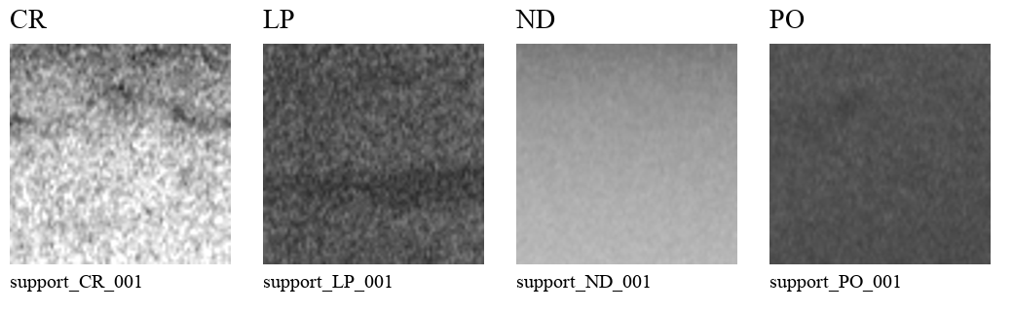
Рисунок 1 - Примеры классов для режима four-shot

3 Порядок сравнения
Проверены Mistral Small 3.2 24B Instruct, GPT-4.1 mini, GPT-4.1 nano, Amazon Nova Lite, Qwen3 VL 8B Instruct, Qwen3 VL 32B Instruct и Qwen3 VL 30B A3B Instruct. Разные размеры Qwen являются разными моделями одного семейства [10]. Точные API-идентификаторы сохранены в protocol.json.
Все модели получали одну англоязычную инструкцию. Требуемый ответ: JSON вида {"label":"CR"}. Имя файла и правильная метка целевого изображения не передавались. Four-shot использует фиксированные примеры в порядке CR, LP, ND, PO. PNG передаются без аугментаций.
Параметры: temperature=0, max_tokens=80. Для каждой модели и режима выполнены 16 технических и 80 сравнительных запросов. Для HTTP 429/502/503 разрешены три повтора. Резервная маршрутизация отключена. Полученные ответы не заменялись.
Accuracy равна доле правильных ответов; Macro-F1 рассчитывается как среднее F1 четырех классов. Ответ с Markdown-оберткой, неверным JSON или техническим сбоем считается ошибкой. Для диагностики отдельно рассчитаны метрики после удаления только внешней Markdown-обертки; эти значения не участвуют в выборе модели.
Среди four-shot моделей с долей невалидных результатов не выше 5 % выбирается максимальная Macro-F1 на comparison. При равенстве учитываются пропуски дефектов, затем стоимость. Пропуск означает ответ ND для истинного CR, LP или PO; его доля считается от всех дефектных изображений.
Стоимость взята из usage.cost. Цена на 1000 изображений рассчитана пропорционально. Время включает последнюю попытку и обмен по сети, без ожидания между повторами. Параллельность менялась от 4 до 12 запросов, в первом запуске также использовалось 8; задержки не являются аппаратным бенчмарком.
Application уже была проверена на GPT-4.1 mini в первом эксперименте. При расширении состава моделей она не использовалась для выбора, промпт и примеры не менялись. Победитель сохранился; его прежние ответы использованы повторно.
Репозиторий: https://github.com/DarkBall123/fa-ml-lab1. Локально сохранены код, перечни изображений, ответы API и команды пересчета метрик. Origin привязан к указанному адресу.

4 Результаты сравнения
Семь моделей проверены на одних 80 изображениях в двух режимах (таблица 4). Полные метрики сохранены в results/metrics.csv.
Таблица 4 - Качество на сравнительной выборке
Модель | Macro-F1 zero | Macro-F1 four | Accuracy four | Невалидные four
Mistral Small | 0,3802 | 0,6460 | 0,6875 | 0,0 %
GPT-4.1 mini | 0,8221 | 0,8987 | 0,9000 | 0,0 %
Qwen3 VL 30B | 0,5006 | 0,8270 | 0,8375 | 0,0 %
GPT-4.1 nano | 0,4938 | 0,4971 | 0,5750 | 0,0 %
Nova Lite | 0,0000 | 0,0000 | 0,0000 | 98,8 %
Qwen3 VL 8B | 0,4639 | 0,8665 | 0,8750 | 0,0 %
Qwen3 VL 32B | 0,5496 | 0,7665 | 0,7875 | 0,0 %

Лучшей выбрана GPT-4.1 mini: Macro-F1 0,8987, accuracy 90,0 %. Среднее изменение Macro-F1 от четырех примеров равно 0,1845; H1 выполнена.
Nova Lite нарушает формат JSON из-за Markdown. После удаления обертки диагностическая Macro-F1: zero-shot: 0,4625, four-shot: 0,6134. Эти диагностические оценки не используются для выбора модели.
В таблице 5 показана стоимость обоих режимов и задержка four-shot.
Таблица 5 - Стоимость и время запросов
Модель | USD / 1000 zero | USD / 1000 four | Среднее, с | p95, с
Mistral Small | 0,0181 | 0,0466 | 2,6366 | 4,9880
GPT-4.1 mini | 0,1068 | 0,2828 | 2,7317 | 5,3452
Qwen3 VL 30B | 0,0305 | 0,0675 | 1,7258 | 2,5348
GPT-4.1 nano | 0,0325 | 0,0981 | 2,4922 | 3,6839
Nova Lite | 0,0427 | 0,1711 | 1,7069 | 1,9076
Qwen3 VL 8B | 0,0274 | 0,0606 | 1,5464 | 2,3259
Qwen3 VL 32B | 0,0244 | 0,0540 | 2,1870 | 2,9480

5 Проверка выбранной модели
GPT-4.1 mini проверена на 160 изображениях из девяти других групп RIAWELC, по 40 каждого класса (таблица 6). Это вдвое больше comparison. Новый срез принадлежит тому же датасету.
Таблица 6 - Результаты дополнительной проверки
Показатель | Comparison, 80 | Application, 160
Macro-F1 | 0,8987 | 0,7713
Accuracy | 0,9000 | 0,7688
Пропуски дефектов | 0,0 % | 1,7 %
Невалидные результаты | 0,0 % | 0,6 %
Расход, USD | 0,02262 | 0,04497

Верно классифицировано 123 из 160 изображений. Пропущено 2 из 120 дефектов. Технических сбоев: 1; ответов с неверным форматом: 0. Матрица ошибок показана на рисунке 2.
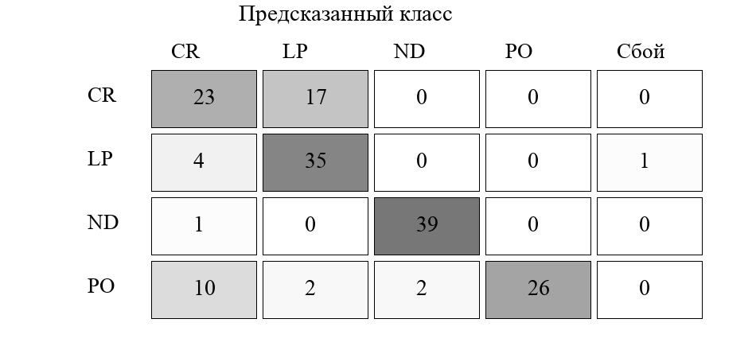
Рисунок 2 - Ошибки на дополнительной выборке
На рисунке 3 показан объект application_CR_001: истинная метка CR, ответ модели LP.
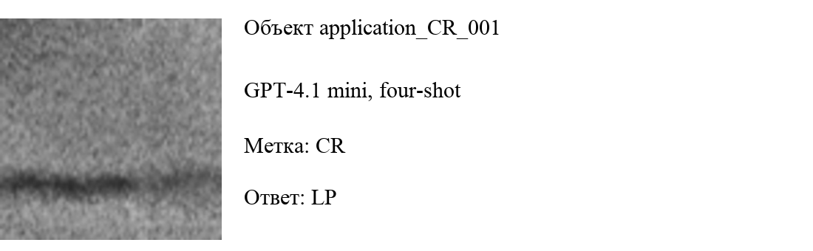
Рисунок 3 - Пример ошибочной классификации
95%-й кластерный bootstrap-интервал Macro-F1: от 0,5597 до 0,8949. Из 2000 повторов по группам 1930 содержали все классы. H2 выполнена.
ЗАКЛЮЧЕНИЕ
Сравнены семь моделей. По установленному правилу выбрана GPT-4.1 mini в режиме four-shot с Macro-F1 0,8987. На отдельной выборке из 160 изображений Macro-F1 составила 0,7713, accuracy 76,9 %.
В журнале сохранено 1504 итоговых записей. Зарегистрированные расходы составили 0,14717 USD. Стоимость одного запроса не получена; локальная сумма может отличаться от учета OpenRouter.
Результат относится к одному набору примеров и одному датасету. Группы выделены по именам файлов, а не подтвержденным идентификаторам соединений. Проверка dHash не исключает все близкие копии. Автономная приемка сварных швов по результатам этого эксперимента не обоснована.
СПИСОК ИСПОЛЬЗОВАННЫХ ИСТОЧНИКОВ
1 An Image is Worth 16x16 Words: Transformers for Image Recognition at Scale / A. Dosovitskiy [et al.] // International Conference on Learning Representations. 2021. URL: https://arxiv.org/abs/2010.11929 (дата обращения: 17.09.2026).
2 Snell J. Prototypical Networks for Few-shot Learning / J. Snell, K. Swersky, R. Zemel // Advances in Neural Information Processing Systems. 2017. Vol. 30. URL: https://arxiv.org/abs/1703.05175 (дата обращения: 17.09.2026).
3 Language Models are Few-Shot Learners / T. B. Brown [et al.] // Advances in Neural Information Processing Systems. 2020. Vol. 33. URL: https://arxiv.org/abs/2005.14165 (дата обращения: 17.09.2026).
4 Flamingo: a Visual Language Model for Few-Shot Learning / J.-B. Alayrac [et al.] // Advances in Neural Information Processing Systems. 2022. Vol. 35. URL: https://arxiv.org/abs/2204.14198 (дата обращения: 17.09.2026).
5 Multiclass Evaluation of Vision Transformers for Industrial Welding Defect Detection / A. Contreras Ortiz, R. Rioda Santiago, D. E. Hernandez, M. Lopez-Montiel // Mathematical and Computational Applications. 2025. Vol. 30, № 2. Article 24. DOI: 10.3390/mca30020024.
6 Totino B. RIAWELC: A Novel Dataset of Radiographic Images for Automatic Weld Defects Classification / B. Totino, F. Spagnolo, S. Perri // International Journal of Electrical and Computer Engineering Research. 2023. Vol. 3, № 1. DOI: 10.53375/ijecer.2023.320.
7 DINOv2: Learning Robust Visual Features without Supervision / M. Oquab [et al.]. 2023. URL: https://arxiv.org/abs/2304.07193 (дата обращения: 17.09.2026).
8 WinCLIP: Zero-/Few-Shot Anomaly Classification and Segmentation / J. Jeong [et al.] // CVPR. 2023. URL: https://arxiv.org/abs/2303.14814 (дата обращения: 17.09.2026).
9 AnomalyGPT: Detecting Industrial Anomalies Using Large Vision-Language Models / Z. Gu [et al.] // AAAI. 2024. URL: https://arxiv.org/abs/2308.15366 (дата обращения: 17.09.2026).
10 Qwen3-VL Technical Report / S. Bai [et al.]. 2025. URL: https://arxiv.org/abs/2511.21631 (дата обращения: 17.09.2026).

